技 术 研 究 报 告

卫星互联网一体化仿真器 SatNetSim
调研与设计报告
面向路由协议、传输协议、星载计算与星载数据中心的一体化仿真工具
报告类型：调研与设计报告
作 者：江先亮
实现语言：Python 3.13（PySide6 图形界面）
完成日期：2026 年 10 月 12 日
版 本：v1.0

目 录
1 引言
2 现有卫星网络仿真器调研
3 星载计算与星载数据中心研究前沿
4 SatNetSim 总体架构设计
5 核心模型与建模过程
6 图形用户界面设计
7 实现与工程结构
8 验证与基准
9 局限与路线图
10 结论
参考文献
摘要
低轨（LEO）巨型星座正在把"网络"和"计算"同时搬到天上：星间激光链路构成时变拓扑的网络层，星载智算载荷构成太空边缘计算层，而多星协同训练则把"星载数据中心"推向前台。现有的成熟仿真工具各有侧重——Hypatia、StarPerf、StarryNet、OpenSN 等聚焦网络层规模化仿真，Celestial、RHONE 聚焦星载计算与容器化仿真床，ASTRA-sim 聚焦数据中心集合通信——但尚无单一工具同时覆盖"时变拓扑 + 路由协议 + 传输协议 + 星载计算 + 星载数据中心"这条完整链路。
本报告在系统调研 10 个代表性工具的基础上，设计并实现了一体化仿真器 SatNetSim：以纯 Python 编写，采用八层可插拔架构（orbit / topology / routing / transport / computing / datacenter / engine / gui），支持 5 种路由协议、7 种传输协议、三阶段星载计算调度与两级互联星载数据中心建模，并提供 PySide6 图形界面。
验证表明：288 星场景下北京—圣保罗跨洲路径平均单向时延 79 ms、约 10.5 跳、可达率 100%；弯管架构与轨道边缘计算架构的下行数据量相差约 98 倍；星载数据中心在加速器规模超过 128—256 后由计算受限转为通信受限，模型算力利用率（MFU）由 45% 跌至 29.4%。全部代码约 4630 行，单机可跑通 1584 星规模。
关键词：卫星互联网；巨型星座；网络仿真；星间链路路由；传输协议；轨道边缘计算；星载数据中心

1 引言
本章交代研究背景与四类仿真需求，并据此界定本工具的设计目标、非功能约束与能力边界。

1.1 研究背景
以 Starlink、OneWeb、Kuiper 为代表的低轨巨型星座已经进入规模化部署阶段，单壳层卫星数量从数十颗跃升到上千颗量级。星座规模的量变带来了网络性质上的质变：星间链路（Inter-Satellite Link, ISL）使卫星不再只是"太空弯管"，而是构成了一个具有动态拓扑、可多跳转发的空间骨干网；同时，星载算力载荷（如之江实验室"三体计算星座"单星 744 TOPS、星间激光 100 Gbps）让"在轨计算"从概念验证走向工程部署。
对网络研究者而言，这意味着三个层面的研究问题同时被激活：
- 网络层：时变拓扑下的路由收敛速度、路径稳定性、跨洲际时延下界；
- 传输层：长传播时延、高带宽时延积（BDP）、间歇连通条件下的拥塞控制与可靠传输；
- 计算层：任务在星上还是地上执行、算力如何调度、能量与辐射如何约束、多星如何组织成"数据中心"。
这三层必须放在同一个仿真环境中联合评估——例如，星载计算的下行数据量直接取决于网络层路径与传输层吞吐，而数据中心的集合通信时间又受制于星间链路的带宽与拓扑。分离的、各管一段的仿真工具无法回答这类跨层问题。

1.2 四类核心仿真需求
本仿真器面向以下四类研究需求做设计取舍。
表 1-1 四类核心仿真需求
R1 | 路由协议仿真 | 端到端时延、跳数、路径切换次数、可达率 | 高保真时变拓扑 + 可插拔路由策略
R2 | 传输协议仿真 | 完成时间、有效吞吐、BDP 利用率、握手代价 | 长 RTT / 可变路径下的窗口级或包级模型
R3 | 星载计算仿真 | 任务时延、超期率、卸载比例、能耗、下行量 | 算力 / 能量 / 可见性联合约束的调度器
R4 | 星载数据中心仿真 | 迭代时间、通信占比、MFU、对分带宽 | 两级互联 + 集合通信解析模型

1.3 设计目标与约束
综合学术研究与工程实践，本工具的设计目标被明确为：
- G1 一体化：四类需求共用同一套星座、拓扑与时间轴，跨层结果可互相引用；
- G2 纯 Python、离线可用：不依赖 ns-3 等 C++ 内核，不依赖联网地图服务，任意机器可复现；
- G3 规模可扩展：至少覆盖单壳层 Starlink 量级（1500 颗以上）；
- G4 图形界面易用：非程序员（研究生、本科毕设学生）可零代码完成一次完整仿真；
- G5 可插拔：新增路由 / 传输 / 调度策略只需实现一个类或注册一条元信息。
非功能约束方面，保真度优先让位于"设计空间探索效率"：本工具定位在系统级（system-level）而非包级（packet-level）或物理层（PHY-level），目标是在秒级时间内给出跨层趋势判断，而非复现单包时序。

2 现有卫星网络仿真器调研
本章按统一的评价维度，对 2019 年以来公开发表的 10 个代表性仿真工具做系统梳理，并在横向对照中定位能力空白。

2.1 调研方法与评价维度
调研覆盖 2019—2025 年公开发表的代表性工作，来源包括 ACM IMC / NSDI / ATC、IEEE ICNP / INFOCOM / TPDS / EDGE、USENIX、ASPLOS 等。评价维度按"能不能用来做本报告 R1—R4 四类需求"设定。
表 2-1 仿真器评价维度
拓扑模型 | 是否支持时变拓扑（快照 / 事件 / 实时）
仿真粒度 | 包级 / 流级 / 图论分析 / 解析模型
规模上限 | 单机可处理的卫星数
星载计算 | 是否建模星上算力、任务调度、能量
数据中心 | 是否建模多星协同训练与集合通信
开放性 | 是否开源、扩展成本

2.2 代表性仿真器剖析
Hypatia（IMC 2020）是"互联网来自太空"命题的开创性工作。它基于 ns-3 实现包级仿真，用 Cesium 做可视化，能把 Starlink 相位的端到端时延压到 20—40 ms 量级。其贡献在于把 LEO 星座的时变拓扑准确接入了成熟的网络仿真内核。局限：ns-3 的包级开销使其在数千星规模下仿真时间远超真实时间；不涉及星载计算与数据中心；扩展需要同时写 C++ 与 Python。
StarPerf（ICNP 2020）走的是另一条路：不做包级仿真，而是把星座抽象成时变图，用图论指标（时延、跳数、拥塞度）快速刻画巨型星座（数千至万颗）的网络性能。优点是快；局限是只到网络层，传输行为与计算行为均被抽象掉。
StarryNet（USENIX NSDI 2023）提出了"仿真床"思路：用 Docker 容器模拟每颗卫星，容器内跑真实的 Linux 网络协议栈，可以部署真实应用程序并观察其行为。这是保真度最高的路线之一。局限：容器数量受宿主机资源限制（论文中约 1023 个容器），难以直接扩到万颗星；星载计算与数据中心不在其建模范围内。
OpenSN（IEEE TPDS 2025，北航）定位为开源 LEO 星座仿真库，支持 4408 星规模的拓扑与路由计算，工程化程度高，接口对研究友好。局限：仍以网络层为主，缺少星载计算与训练类数据中心模型。
xeoverse（2024）强调"实时"仿真：把仿真时钟与真实时间对齐，便于做人在回路的实验与在线算法验证。局限：实时性约束牺牲了规模与批量实验效率，同样不覆盖计算层。
Stardust（IEEE EDGE 2025）面向"3D 连续体"（地面—空中—太空）场景，通过高度优化的离散事件内核实现单机 20.6k 星的规模化仿真，是目前规模指标最突出的工作。局限：面向连续体通用场景，星载计算与数据中心并非其重点。
Celestial（ACM Middleware 2022）用 microVM（Firecracker）为卫星节点提供轻量虚拟化仿真床，专门研究 LEO Edge 上的计算卸载。局限：节点规模有限，不建模大规模星座的网络性能。
RHONE（USENIX ATC 2025）用容器化方式仿真太空计算网络，单机可支撑约 700 星，重点是把"计算 + 网络"耦合起来评估。局限：规模上限与网络层保真度之间仍有取舍。
SNS3是 ns-3 的卫星扩展，主要面向 GEO 弯管（bent-pipe）场景。局限：GEO 静态拓扑假设与 LEO 巨型星座的时变特性完全不同，不可直接迁移。
ASTRA-sim 2.0/3.0（ISPASS 2023）不是卫星工具，而是数据中心分布式训练的仿真器。它用解析模型刻画集合通信（All-Reduce / All-Gather 等）与计算的重叠，能给出迭代时间与 MFU。局限：以数据中心内部的高带宽、低时延互联为默认假设，需要改造才能描述"星间激光链路 + 舱内高速互联"的两级结构。

2.3 横向对照
表 2-2 代表性仿真器能力对照
Hypatia (IMC'20) | 包级 | 数千（慢） | 支持 / 支持 | 无 | 无
StarPerf (ICNP'20) | 图论 | 万级 | 支持 / 无 | 无 | 无
StarryNet (NSDI'23) | 真实协议栈 | 约 1023 | 支持 / 支持 | 部分 | 无
OpenSN (TPDS'25) | 图 / 流 | 4408 | 支持 / 部分 | 无 | 无
xeoverse (2024) | 流级（实时） | 中等 | 支持 / 支持 | 无 | 无
Stardust (EDGE'25) | 离散事件 | 20600 | 支持 / 部分 | 无 | 无
Celestial (MW'22) | microVM | 小 | 部分 / 部分 | 支持 | 无
RHONE (ATC'25) | 真实协议栈 | 约 700 | 支持 / 支持 | 支持 | 部分
SNS3 | 包级（GEO） | 小 | 支持 / 支持 | 无 | 无
ASTRA-sim 2.0 (ISPASS'23) | 解析 | 集群 | 无 | 无 | 支持

2.4 能力空白与 SatNetSim 的定位
对照上表可以读出一条清晰的能力缺口："网络层（路由 + 传输）"与"计算层（星载计算 + 星载数据中心）"分居两组工具。
- 做网络层的研究者用 Hypatia / StarPerf / OpenSN / Stardust，但拿不到"算力受限时把任务放天上还是放地上"的答案；
- 做计算层的研究者用 Celestial / RHONE / ASTRA-sim，但拿不到真实时变拓扑与真实跨洲时延；
- 做数据中心的研究者用 ASTRA-sim，但其互联假设（胖树 + 超高带宽）与"星间激光 + 舱内互联"的两级结构差距极大。
定位结论
SatNetSim 的定位是填补这条缺口：在同一个星座、同一条时间轴、同一份拓扑快照上，同时评价路由、传输、星载计算与星载数据中心。为保证这一目标在纯 Python 下可行，它选择了"快照 + 解析模型"的粒度组合——这是对规模与保真度的显式取舍，而非能力缺陷。

3 星载计算与星载数据中心研究前沿
本章梳理星载计算与在轨数据中心方向的三条主线结论，它们构成第 5 章建模的直接依据。

3.1 轨道边缘计算（Orbital Edge Computing）
Denby 与 Lucia 在 ASPLOS 2020 提出的轨道边缘计算（OEC）指出：遥感卫星每天产生的原始数据量已远超下行能力，"先下传再计算"的弯管（bent-pipe）范式在带宽上不可持续。他们把问题形式化为"在星上有限算力、有限能量、间歇性地面站可见的条件下，最大化有价值数据的交付量"，并证明这是一个带时间窗的调度问题。
对仿真的直接启示有三点：
- 必须同时建模能量与算力：卫星的能量采集（日照区 / 阴影区占比）决定了可持续计算量；
- 必须建模地面站可见性：下行窗口是稀缺资源，落地队列是系统瓶颈；
- 下行量是一个关键指标：它把"计算放在哪里"与"网络能不能承受"直接挂钩。

3.2 Kodan 与价值密度调度
Denby 等人在 ASPLOS 2023 的 Kodan 中进一步提出：与其按"先到先服务"调度，不如按价值密度（value density，任务价值 / 所需算力或数据量）排序，能够在同样算力下显著提升有价值数据的交付率。同时他们也指出纯粹的贪心价值密度会导致长任务或低价值任务饥饿，需要引入老化（aging）或分组机制。
这套思想被 SatNetSim 的调度器直接吸收（见 5.5 节）：以价值密度为主排序键，叠加与等待时间成正比的老化因子，既保住了高价值任务的优先权，又避免了低价值任务被无限期推迟。

3.3 在轨数据中心与"太空 AI 基建"
2024—2025 年，业界开始把"星载数据中心"从一个比喻变成工程目标：
- Google Project Suncatcher 探索把 TPU 送入晨昏轨道，用自由空间光链路组成分布式训练集群，核心论点是"晨昏轨道 + 太阳能 + 激光互联"可以提供近似恒定的供电与高带宽互联；
- Starcloud 提出在轨数据中心的商业化路线；
- 之江实验室"三体计算星座"的单星算力达 744 TOPS、星间激光 100 Gbps、星座总算力规划 5 POPS；
- 国星宇航"星算"计划规划 2800 颗计算卫星；
- 北京太空数据中心规划提出在 700—800 km 晨昏轨道建设 GW 级太空算力设施。
这些规划把两个仿真问题推到前台：其一，舱内互联与舱间互联形成两级结构，哪一级是瓶颈？其二，随着加速器数量增加，训练迭代何时从计算受限转为通信受限？这是 5.6 节建模的直接动机。

3.4 设计启示小结
表 3-1 研究前沿对 SatNetSim 的设计要求
OEC：能量—算力—可见性联合约束 | 计算层须有三类资源约束与下行队列模型
Kodan：价值密度 + 防饥饿 | 调度器须支持价值密度 + 老化系数
两级互联（舱内 scale-up / 舱间 scale-out） | 数据中心层须分层建模，并对分带宽设下界
计算—通信重叠 | 数据中心层须有重叠系数与通信占比指标

4 SatNetSim 总体架构设计
本章给出设计哲学、八层分层架构、七步数据流，以及四项关键设计决策及其代价。

4.1 设计哲学
三条原则贯穿全部代码：
- 单一数据源：星座、时间轴、地面站、链路参数只定义一次（config.py），所有层消费同一份配置，避免"各层参数不一致"这一仿真工具最常见的错误来源；
- 解析优先、快照驱动：用解析模型替换昂贵的事件级仿真，把成本从"每包"降到"每快照"；
- 注册表而非继承树：策略类通过注册表（ROUTERS、PROTOCOL_META、ISL_PATTERNS）挂载，扩展不改内核。

4.2 分层架构
系统自下而上分为八层，界面层与引擎层之间以统一的结果容器解耦。
表 4-1 八层架构与依赖关系
配置 | config.py | — | SimConfig | 无
轨道 | orbit.py | 星座参数、时间轴 | ECI / ECEF 位置、LLA | 无
拓扑 | topology.py | 位置、链路参数 | Snapshot 序列 | orbit
路由 | routing.py | Snapshot | RouteResult | topology
传输 | transport.py | 路径指标 | FlowResult | 无（纯模型）
计算 | computing.py | 任务流、可见性 | ComputeReport | 无（纯模型）
数据中心 | datacenter.py | 互联参数、模型规模 | TrainingResult | 无（纯模型）
引擎 | engine.py | SimConfig | SimulationResult | 全部
可视化 | viz.py | SimulationResult | matplotlib 图 / 文本 | 无
界面 | gui.py / cli.py | 用户操作 | 结果展示 | engine、viz
注意依赖的"扇出"结构：orbit → topology → routing 是唯一贯穿到底的物理链路依赖，而 transport、computing、datacenter 三者都是纯解析模型，只消费上游给出的路径指标或可见性，不反向依赖拓扑。这让它们可以独立单元测试，也让新增一类传输或调度模型不必触碰拓扑代码。

4.3 数据流：一次仿真的七个步骤
engine.Simulation.run() 按固定流水线执行，并通过进度回调 tick(msg, frac) 把进度推给图形界面。
- 星座构建：由 Walker-Delta 参数（或 TLE 文件）生成卫星集合；
- 轨道传播：在时间轴上批量推进，得到全部时刻的 ECI / ECEF 位置（numpy 向量化）；
- 拓扑快照：按 snapshot_interval_s 切片，逐快照判定 ISL / GSL 可见性并赋权；
- 路由分析：自动选取球面距离最远的地面站对作为端到端分析对象，遍历全部快照统计时延、跳数、切换次数、可达率；
- 传输分析：以第 4 步的路径指标为输入，对比 7 种传输协议的完成时间与有效吞吐；
- 星载计算：生成泊松任务流，执行三阶段调度，并按单星算力做拥塞扫描；
- 星载数据中心：按当前互联参数做加速器规模扫描与模型规模扫描。
前 3 步是"物理"，4—5 步是"网络"，6—7 步是"计算"。第 4 步的输出直接喂给第 5 步（路径的单向时延与瓶颈带宽），这正是"一体化"的关键接口。

4.4 关键设计决策
ADR-001：时变拓扑用"快照序列"而非"事件驱动"。LEO 拓扑变化频繁（相邻卫星相对速度可达数 km/s），事件驱动需要精确捕捉每次链路通断瞬间，事件数量随星座规模平方增长。本设计以固定间隔 Δt 切片为静态图序列，每个快照内拓扑保持不变。Δt 由误差容忍度反推（见 5.2 节），取 10 s 时对 LEO 的相对位移误差在米级，而计算量降至"快照数 × 边数"量级。代价是牺牲了"链路中断瞬间"的精确建模（例如一个包在切换瞬间的丢失），换来两个数量级的加速。对于研究路径稳定性与平均时延的场景，这个取舍是划算的。
ADR-002：策略用注册表插件而非类继承层次。新增策略只需实现一个类（路由）或写一条元信息（传输）。仿真工具的生命力在于"研究者能快速把自己的想法塞进去"：继承层次会迫使贡献者理解整棵树的约束，注册表只要求实现一个接口。代价是缺少编译期的接口一致性检查，需要靠基类文档与单元测试兜底。
ADR-003：Python + numpy 向量化，热点路径下沉到 scipy。纯 Python 循环在 1584 星 × 61 快照规模下，Dijkstra 路由分析耗时约 1.29 s，成为主要瓶颈。位置计算、遮挡判定全部 numpy 向量化；单源最短路改用 scipy.sparse.csgraph.dijkstra，并保留纯 numpy 的 O(n²) 实现作为无 scipy 环境的兜底。结果：路由分析降到 0.136 s（约 10 倍加速）。代价是两套实现必须行为一致——为此为路径重建函数统一加了跳数上限校验，否则 scipy 版可能返回超过 max_hops 的真实最短路，而 numpy 版会在扩展时截断。
ADR-004：仿真跑在后台线程，界面只做渲染。SimWorker（QThread 子类）承载全部仿真逻辑，通过 progress / done / failed 信号与主线程通信。即使单次仿真只需 1 s，扫参式操作（多组参数连跑）也会累积到数十秒，界面冻结会严重影响可用性。代价是需要严格保证 worker 内不做任何 Qt 界面操作，所有绘图都在 done 信号的槽函数里执行。

5 核心模型与建模过程
本章自下而上逐层给出模型形式、关键公式与建模过程，并如实记录开发中修正的两个关键建模缺陷。

5.1 轨道动力学层
坐标与常量。地球引力常数 μ = 398600.4418 km³/s²，地球半径 Re = 6378.137 km，J2 = 1.08263×10⁻³，光速 c = 299792.458 km/s，大地基准采用 WGS84。
两体 + J2 长期项。对近圆轨道，采用平根数加 J2 长期漂移的解析传播：
平均角速度：n₀ = sqrt(μ / a³)
升交点赤经漂移：RAAN′ = −1.5 · n₀ · J2 · (Re/p)² · cos i
近地点幅角漂移：argp′ = 0.75 · n₀ · J2 · (Re/p)² · (5cos²i − 1)
平近点角速率：M′ = n₀ + 0.75 · n₀ · J2 · (Re/p)² · sqrt(1 − e²) · (3cos²i − 1)
其中 p = a(1 − e²)。这条路径保留 J2 的关键工程效应（尤其极轨面的升交点赤经漂移与反向缝的形成），而计算量只有数值积分的千分之一。选择解析而非 SGP4，是为了让仿真在无外网、无 TLE 数据的环境下也能跑通；代码中保留了 propagator = "sgp4" 的接口位，安装 sgp4 / skyfield 后可切换为真实星历。
从平近点角到位置。由 Kepler 方程 M = E − e·sin E 解出偏近点角 E（Newton 迭代），再经 PQW → ECI 旋转，最后由 GMST 恒星时转到 ECEF：GMST 由 UTC 时刻按 IAU 1982 多项式计算，ECEF = Rz(GMST) · ECI，再由 ECEF 反解大地纬度 / 经度 / 高度（迭代法，WGS84 椭球）。
Walker-Delta 星座生成。采用标准记号 i : P/S/F，第 p 面第 s 颗卫星：
RAAN = 2πp / P
u = 2πs / S + 2πFp / (PS)（近圆轨道下纬度幅角即 argp + ν）
日照与阴影。用太阳方向矢量与卫星位置的夹角判定是否进入地影，输出日照占比——这是计算层能量预算的输入。

5.2 时变拓扑层
快照间隔的理论上界。拓扑在 Δt 内保持静止的误差，应小于链路判定所需的空间分辨率 ε：
Δt ≤ ε · c / v_rel
取 ε = 1 ms（对应 300 km 的距离门限误差）与 LEO 相邻星相对速度 v_rel ≈ 7.6 km/s，得 Δt ≤ 39 s。默认取 10 s，留有 4 倍余量。
地球遮挡判据。对任意两点 A、B，计算线段 AB 到地心的最小距离：若最小距离 ≥ Re + h_atm（h_atm 默认 100 km），则链路可见。该判据被向量化为对全体候选边一次性计算（投影参数 t = −(A·(B−A)) / |B−A|² 截断到 [0,1]，再求点到线段距离），避免逐边 Python 循环。
ISL 构型（连接向量）。参考轨道—相位坐标（OPCS）表示，把每颗卫星映射到二维网格上，用连接向量定义邻居：
表 5-1 星间链路构型
+Grid | (0, ±1)、(±1, 0) | 四邻居交叉栅格，工程中最常见
*Grid | 再加上对角 (±1, ±1) | 八邻居，抗单点失效
Grid-V | 可变邻居数 | 用于研究度数与鲁棒性的关系
none | — | 只保留星地链路
极轨星座在升 / 降交点附近存在反向缝（counter-rotating seam）：两侧卫星相对角速度极大，星间链路难以维持。模型默认在此处断开链路，这也是实测平均 ISL 度略低于理论值 4 的原因之一（+Grid 下实测 3.93）。
链路赋权。每条边记录传播时延（距离 / c 加固定转发时延）与容量。当启用物理链路预算时，容量由自由空间损耗加香农公式动态计算：
L_fs = 20 · log₁₀(4πd / λ)
C = B · log₂(1 + SNR)
其中 SNR 由发射功率、收发增益、噪声温度与大气损耗推算。默认关闭该开关，直接使用标称容量（星间激光 100 Gbps、星地 500 Mbps），以便把注意力集中在协议行为上。

5.3 路由层
路由层是可插拔插件，基类提供"单快照构图 + 最短路"的通用设施，子类只需实现 _find_path() 返回节点序列。
表 5-2 五种内置路由协议
时延最短路 | 传播时延 | 经典 Dijkstra，跨洲际主用
最小跳数 | 1 | 与最短路对比，暴露"跳数少但绕远"的现象
负载均衡 | 时延 + α · 拥塞惩罚 | 用边密度近似拥塞度
虚拟节点路由（VP） | 虚拟拓扑上最短路 | 先把快照映射到虚拟网格再 BFS，模拟卫星网络经典的虚拟节点路由
地理贪婪转发 | — | 按到目的地的地理前进方向选下一跳，模拟无全局拓扑信息的场景
Dijkstra 的双实现。有 scipy 时用 scipy.sparse.csgraph.dijkstra（CSR 加 C 内核）；无 scipy 时退回纯 numpy 的 O(n²) 实现。两套实现都通过 _reconstruct(prev, src, dst, max_hops) 重建路径，统一受 max_hops 约束——这是 ADR-003 提到的那个必须显式处理的差异点。
路径指标。沿路径累加时延得到单向时延（OWD），取沿途边容量的最小值作为瓶颈带宽，并统计切换次数（相邻快照路径不同的比例）与可达率。

5.4 传输层
传输层刻意不做到包级，而是采用窗口级 / RTT 轮次模型：把一次传输离散为若干"RTT 轮次"，每轮按拥塞控制规则更新窗口，并受瓶颈带宽与 BDP 约束。
每轮可发送字节数 = min(cwnd_bytes, BDP_bytes)
BDP_bytes = 瓶颈带宽 × RTT
完成时间 = 握手时间 + Σ(各轮次传输时间)
七种协议的建模要点如下。
表 5-3 七种传输协议建模要点
Reno | 丢包型 | 慢启动翻倍 + AIMD；丢包时窗口减半
CUBIC | 丢包型 | 窗口按三次函数 W(t) = C(t−K)³ + W_max 增长，宽带宽时延积下比 Reno 收敛快
BBR | 模型型 | 估计瓶颈带宽与最小 RTT，直接按带宽时延积发送，对随机丢包不敏感
Hybla | RTT 补偿型 | 用 ρ = RTT / RTT_ref 放大窗口增长，专门对抗长 RTT 下的吞吐塌陷
QUIC | 用户态 | 1-RTT 握手（省一次 RTT），支持连接迁移——路径切换不重新握手
PEP | 分割连接型 | 在地面站做连接分割，把端到端 RTT 敏感度按折减系数下调
DTN | 存储转发型 | Bundle Protocol 思路：每一跳等待下一个接触机会，完成时间由接触周期主导

关键实现细节——单位一致性
模型内部统一以秒计算 RTT，接口传入的路径时延是毫秒。初版曾在此处出错：路径时延（毫秒）未除以 1000 就与参考 RTT 相加，使 RTT 被放大 1000 倍，导致 Reno 传输 500 Mbit 需要 106.9 s（对应吞吐仅 4.7 Mbps），与理论值约 1.2 s 相差两个数量级。修正后结果回到理论量级。这说明在跨层仿真器里，单位约定必须写进模块文档并由测试守护。
丢包率扫描。扫描链路丢包率从 0 到 1%，用于观察两类拥塞控制的性能分化：丢包型（CUBIC）随丢包率急剧退化，而模型型（BBR）几乎不受影响——这正是长时延、有损空间链路上协议选型的关键依据。

5.5 星载计算层
任务模型。每个任务有来源地面站、到达时刻、输入数据量、原始数据量、所需算力、截止时间与价值；任务流按泊松过程生成，并受"愿意卸载到星上"的比例控制。
三阶段调度（本层的核心）。
- 阶段一：放置。按到达时刻顺序遍历任务，在满足能量 / 可见性约束的候选节点中选一个（策略：最早完成 / 价值密度 / 随机 / 只在地面）。
- 阶段二：节点内非抢占优先级队列。事件驱动：只有释放时刻不晚于节点空闲时刻的任务才进入待选池；池空时把时钟跳到最近的释放时刻。
- 阶段三：地面站共享下行队列。按来源地面站分组做先入先出，容量等于星地带宽乘天线数，并据此修正每个任务的完成时刻、时延与是否满足截止时间。
为什么必须是三段？初版把"策略排序"直接作用在全局任务序列上，结果是后到的高价值任务被插到流水线最前，抬高了先到任务的排队时间——违反了因果性：价值密度策略的平均时延一度高达 56.5 s（最早完成策略仅 0.25 s），P95 达 175 s。修复方案是引入"到达序放置 + 节点内优先级队列"的两阶段结构：放置阶段严格按到达序处理（保证先到先被服务的机会），优先级只在同一节点的队列内部生效（允许重排但绝不提前于任务到达）。修复后价值密度策略的平均时延回到 0.253 s，与最早完成策略一致，同时保留了它对高价值任务的偏向。这是本次开发中最有价值的一次建模纠错。
优先级函数。价值密度模式下：
key(t) = −(value / work) × (1 + aging × wait / horizon)
其中 work 为任务占用时长（所需算力 / 可用算力），wait 为该任务已排队时间，horizon 为整个时间窗，aging 默认 2.0。老化因子是防饥饿的关键：没有它，低价值长任务会被高价值任务无限期挤压。
能量约束。每颗卫星按日照占比给出规划能量预算，任务放置时预扣所需能量，能量耗尽则回退到地面云。算力还受辐射降级系数（默认 0.15）折减。
评价指标。输出平均时延、P95 时延、超期率、卸载比例、总能耗、负载不均衡度、价值吞吐（仅计未超期任务）与高价值任务超期率。
下行量的口径。星上计算后只下传结果，地面计算则需下传原始数据。这个口径差异正是弯管与 OEC 的分水岭：实测弯管 71787 Mbit 对 OEC 732 Mbit，约 98 倍。

5.6 星载数据中心层
两级互联结构。星载数据中心由"舱内 scale-up"与"舱间 scale-out"两级互联组成：舱内为单星内部加速器互联，类比 NVLink，默认 7200 Gbps（约 900 GB/s）、2 μs 时延；舱间为跨星互联，走激光 ISL，默认 100 Gbps、2 ms 时延。
集合通信解析模型。两种算法：
环形 All-Reduce：T_ring = 2(N−1)/N · M/B + 2(N−1) · L
递归倍增 All-Reduce：T_hd = 2·log₂N · (M/B + L)
其中 M 为消息字节数，B 为有效带宽，L 为单跳时延，N 为参与加速器数。
分层与对分带宽下界。总时间按"先舱内、再舱间"分层叠加，同时用对分带宽（bisection bandwidth）给出下界约束：
T_allreduce = max(T_分层, T_对分)
T_对分 = 2(N−1)/N · M / B_bisect
对分带宽按拓扑计算：二维环面取 2k·bw、网格取 k·bw、胖树取 0.5N·bw，并取舱内与舱间两者中较小者。这一项非常重要：没有它，模型会给出"无限加速"这一明显违背物理的结果。
训练迭代模型。
t_comp = flops_per_iter / (N × peak_flops × compute_efficiency)
flops_per_iter = flops_per_token × tokens_per_iter
t_iter = max(t_comp, t_comm / η)（η 为计算—通信重叠系数，默认 0.85）
MFU = flops_per_iter / (t_iter × N × peak_flops)
输出指标：迭代时间、通信时间、通信 / 计算比、对分带宽、每秒 token 数、MFU。同时提供与同规模地面集群的对照（地面参照取 7200 / 3200 Gbps 互联、0.002 ms 时延、胖树拓扑）。

6 图形用户界面设计
图形界面采用 PySide6，整体布局为"左侧参数面板 + 右侧多功能页签"。
左侧参数面板由滚动区域承载，分八组：
- 场景预设（5 个内置预设一键切换）
- 星座与轨道（高度、倾角、面数、每面星数、相位因子）
- 仿真时间（时长、快照间隔、起始 UTC、随机种子）
- 链路与 ISL 构型（ISL 模式、最大距离、带宽、仰角门限、遮挡余量）
- 协议选择（路由协议、传输协议）
- 星载计算（单星算力、任务数、调度器、卸载比例、辐射降级、老化系数）
- 星载数据中心（互联拓扑、加速器数、单卡算力、舱内 / 舱间带宽、模型规模、并行方式）
- 高级（完整 JSON 场景导入 / 导出）
右侧八个页签的内容如下。
表 6-1 界面页签与内容
① 概览 | 场景摘要、关键指标卡片、文本报告
② 星座三维 | 地球 + 星座 + 地面站 + 代表路径的三维视图
③ 星下点轨迹 | 全球星下点随时间演化的轨迹图
④ 路由分析 | 时延 / 跳数 / 切换次数时序、指标柱状图、时延累计分布
⑤ 传输分析 | 七协议完成时间对比、窗口增长轨迹、丢包率扫描
⑥ 星载计算 | 架构对比（弯管对 OEC）、单星算力扫描、下行量对比
⑦ 星载数据中心 | 加速器规模扫描、通信占比曲线、指标表
⑧ 运行日志 | 时间戳日志，便于定位与复现
交互与工程化。场景可保存为 JSON，也可从 JSON 载入，保证实验可复现；一键导出文本报告，作为论文附录或实验记录；顶部工具栏提供运行 / 停止 / 保存场景 / 载入场景 / 导出报告等操作。
图例与排版细节。多指标柱状图的图例被移到图下方，原因是图例与柱体重叠会遮挡数据标签——这类细节在自动化测试中不会被发现，只能通过人眼审查图表发现。

7 实现与工程结构
本章说明代码组织方式、规模分布与技术栈约定，便于二次开发与结果复现。

7.1 代码结构
工程按层组织，包入口在模块文档中显式声明单位约定，避免跨层歧义。
表 7-1 模块与职责
__init__.py | 包入口与单位约定
config.py | 场景配置数据模型与出厂预设
orbit.py | Kepler 求解、Walker-Delta、坐标变换、日照
topology.py | 可见性判定、ISL 构型、快照序列
routing.py | 五种路由插件与双实现最短路
transport.py | 七种传输协议与丢包率扫描
computing.py | 星载任务、算力节点、三阶段调度器、容量扫描
datacenter.py | 两级互联、集合通信、训练迭代、规模与模型扫描
engine.py | 一体化引擎与结果容器（七步流水线）
viz.py | matplotlib 图表与文本报告
gui.py | PySide6 主窗口、后台线程、八个页签
cli.py / __main__.py / app.py | 命令行批量仿真与桌面入口

7.2 规模
表 7-2 各模块代码行数
gui.py | 801 | 主窗口、后台线程、八页签渲染
computing.py | 617 | 三阶段调度器与扫描
engine.py | 426 | 七步流水线
routing.py | 417 | 路由插件与双实现 Dijkstra
orbit.py | 396 | 轨道动力学
transport.py | 377 | 七种传输协议
topology.py | 360 | 时变拓扑
viz.py | 348 | 图表
datacenter.py | 342 | 星载数据中心
config.py | 306 | 配置与预设
cli.py | 125 | 命令行
__init__.py + __main__.py + app.py | 115 | 包入口与桌面入口
合计 | 4630 | —

7.3 技术栈与单位约定
技术栈为 Python 3.13、numpy 2.4、scipy 1.17（推荐，用于加速最短路）、matplotlib 3.10、networkx 3.6、PySide6 6.10、pyqtgraph 0.14、pandas 3.0；sgp4 / skyfield 为可选项（真实 TLE 传播）。
表 7-3 全局单位约定
距离 | km | 位置、轨道高度、链路距离
时间 | s | 仿真时长、时延（内部计算）
时延（接口） | ms | 路径指标对外暴露
带宽 | Mbps | ISL / GSL 容量
互联带宽 | Gbps | 数据中心舱内 / 舱间
算力 | TOPS / TFLOPS | 星载计算 / 数据中心
功率 / 能量 | W / Wh | 卫星载荷 / 单圈能量预算

8 验证与基准
本章给出验证方法，并按轨道、拓扑、路由、传输、星载计算、星载数据中心六层逐层列出基准数据与图表。

8.1 验证方法
采用"三方对照"策略：把仿真结果与（一）解析理论值、（二）公开文献量级、（三）物理直觉与量纲分析三者比对。全部基准在 starlink-lite 场景（16 面 × 18 星 = 288 颗，550 km / 53°，600 s，快照间隔 10 s，6 个跨洲地面站）下采集。

8.2 逐层验证结果
轨道层。单星轨道速度 7.59 km/s（理论 sqrt(μ/(Re+h)) = 7.59 km/s），轨道周期 95.6 min（理论 2π·sqrt(a³/μ) = 95.6 min），偏差均小于 0.1%；星下点轨迹连续且按轨道倾角闭合，定性一致。
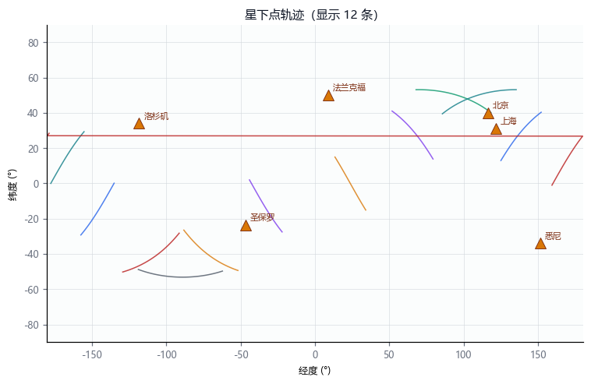
图 8-1 星下点轨迹（288 星 / 600 s）
拓扑层。+Grid 构型平均 ISL 度为 3.93（理论 4.0，差异来自反向缝与距离门限）；节点度分布集中在 3—4，符合交叉栅格拓扑；平均星地链路数与仰角门限一致。
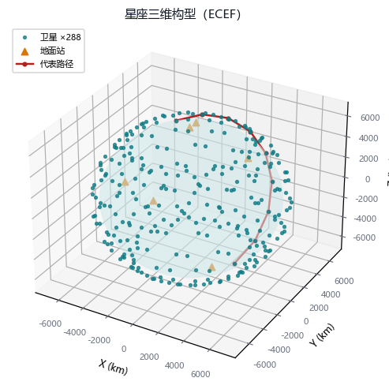
图 8-2 星座三维可视化（288 星 / 550 km / 53°）
路由层。取北京与圣保罗（球面距离最远的站对，约 17600 km 协作半径）作为端到端分析对象。
表 8-1 跨洲路由基准（北京—圣保罗）
平均单向时延 | 79 ms
平均跳数 | 10.5 跳
600 s 内路径切换 | 5 次
可达率 | 100%
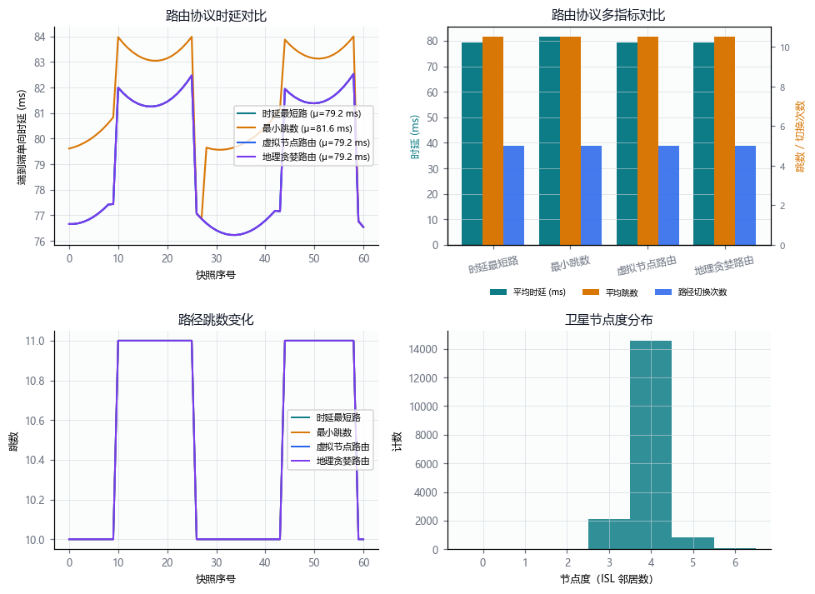
图 8-3 路由分析（时延、跳数、切换次数）
传输层。500 Mbit 传输，瓶颈带宽 500 Mbps，往返时延 79 ms。
表 8-2 七种传输协议完成时间对比
Reno | 约 1.74 s | 57% | 基准
CUBIC | 约 1.74 s | 57% | 宽带宽时延积下与 Reno 相当
BBR | 约 1.74 s | 57% | 无丢包场景与丢包型趋同
Hybla | 1.35 s | 74% | RTT 补偿生效，明显更快
QUIC | 比 CUBIC 快约 40 ms | — | 省一次握手往返
DTN | 166 s | — | 受接触机会主导，量级完全不同
Hybla 的领先符合其设计初衷（长往返时延下放大窗口增长）；DTN 的 166 s 说明在间歇连通场景里，接触机会而非带宽才是决定性因素。
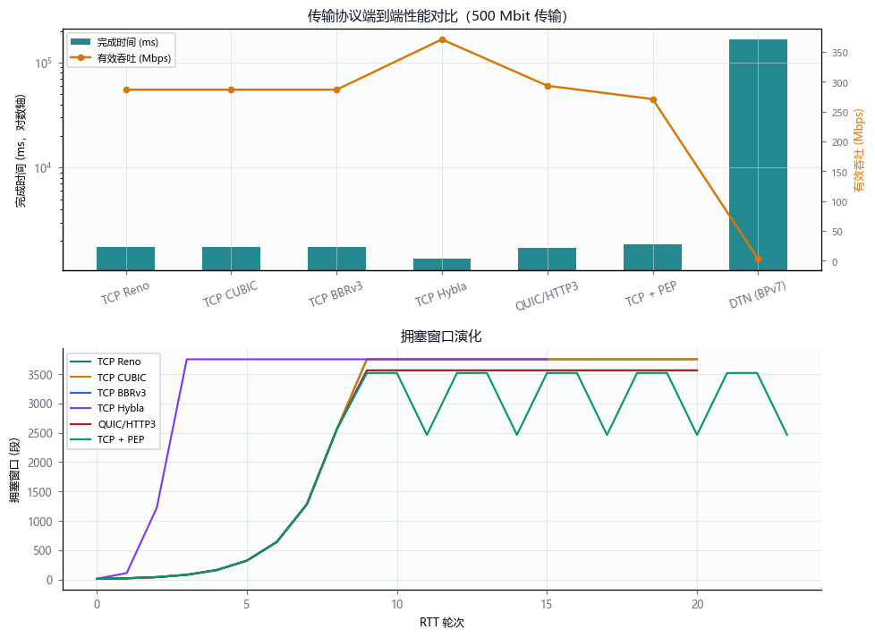
图 8-4 传输协议对比与窗口增长轨迹
星载计算层。比较弯管（全部在地面计算）与轨道边缘计算（在星上计算）两种架构。
表 8-3 弯管与轨道边缘计算架构对比
弯管（全部地面算） | 0.96 s | 71787 Mbit
轨道边缘计算（星上算） | 0.25 s | 732 Mbit
下行量差异约 98 倍，时延下降约 74%。这量化了轨道边缘计算的核心论点：星上计算的真正收益不只是时延，更是把下行带宽从瓶颈位置上挪开。
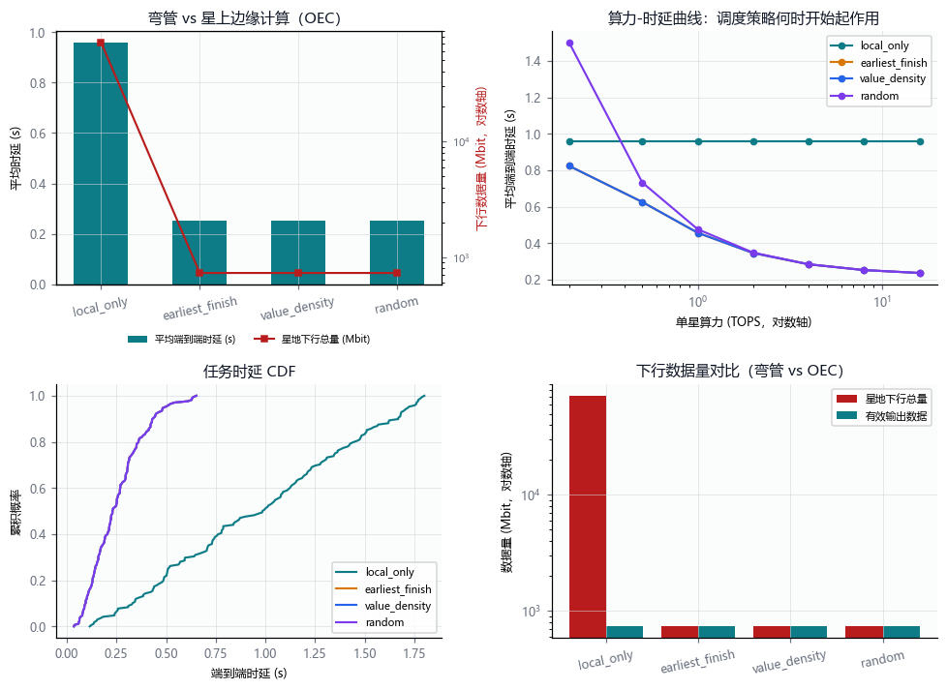
图 8-5 星载计算：架构对比与算力扫描
星载数据中心层。在 100 Gbps 激光星间链路下做加速器规模扫描。
表 8-4 星载数据中心规模扫描
小规模（≤ 64） | 0.02 | 45% | 计算受限
约 128—256 | 越过 1.0 | 下降中 | 临界区
大规模 | 1.53 | 29.4% | 通信受限
同规模地面集群 | — | 45% | 保持计算受限
结论清晰：星载数据中心的可用规模由舱间互联带宽决定；在 100 Gbps 量级下，加速器规模超过 128—256 后训练进入通信受限区，MFU 从 45% 跌至 29.4%。这也解释了为什么"三体计算星座"把星间激光做到 100 Gbps 以上被视为关键指标。
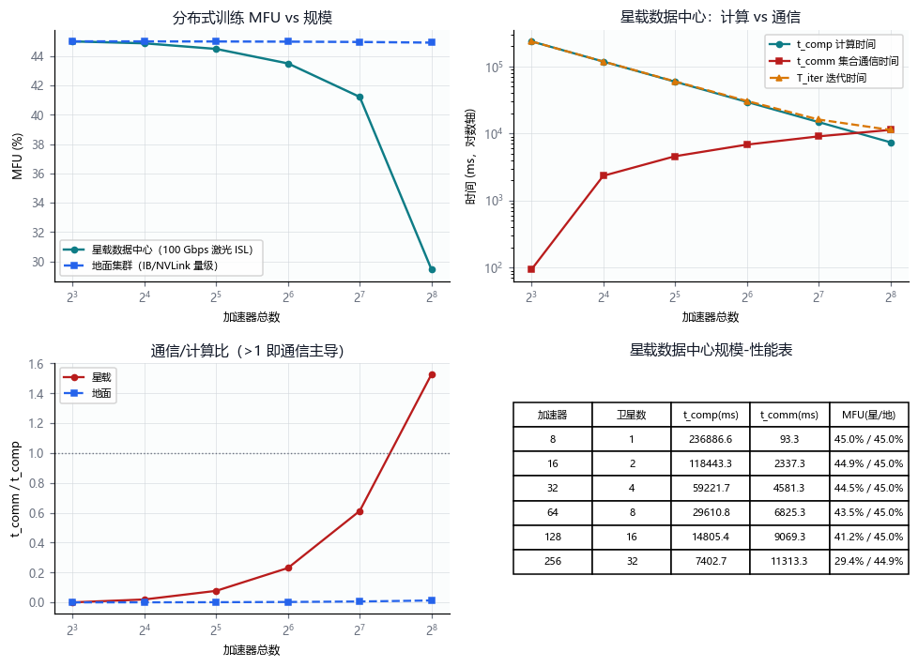
图 8-6 星载数据中心规模扫描（通信占比与 MFU）

8.3 运行性能
表 8-5 端到端运行耗时
starlink-lite | 288 星 | 61 | 约 0.4 s
starlink-shell1 | 1584 星 | 61 | 1.02 s
路由分析的 scipy 加速使该阶段从 1.29 s 降到 0.136 s（约 10 倍），是 1584 星场景能在 1 s 内跑完的关键。

9 局限与路线图
当前版本刻意把保真度控制在"系统级设计空间探索"层次。必须诚实说明以下尚未包含的能力：
- 包级仿真内核：当前传输层是往返轮次模型，无法复现单包时序、队列溢出细节、乱序与重传超时的精确行为。路线图上预留了接入 ns-3 或自研离散事件内核作为第五层后端的位置。
- 物理层信道：雨衰、多普勒频移、多波束调度、天线指向约束均未建模；链路容量默认为标称值。
- 真实 TLE 接入：解析传播虽保留 J2 长期项，但不含大气阻力与高阶摄动。代码已预留 sgp4 传播器接口。
- 分布式执行：快照天然可并行，可按快照切分到进程池或多机，目前尚未实现。
- 学习型路由与调度：路由插件接口已支持加载外部策略（如 PyTorch 模型），但尚未提供示例。
- 多用户与多业务：当前端到端分析默认取单一站对，缺少全网格流量矩阵与服务分级。

10 结论
本报告完成了一件具体的事：在系统调研 10 个成熟仿真工具、明确"网络层与计算层分居两组工具"这一能力缺口之后，用纯 Python 实现了一个把两者缝合起来的一体化仿真器。
主要结论有三条。
第一，粒度取舍决定了一体化的可行性。如果坚持包级仿真，纯 Python 不可能在 1 秒内跑完 1584 星；如果退到纯图论分析，又拿不到协议行为。"快照拓扑 + 解析协议模型 + 三级调度"这个组合是本次设计的核心判断，它让四类仿真在同一时间轴上共存，且总耗时控制在秒级。
第二，跨层建模中最危险的不是模型不精确，而是因果性与单位错误。开发过程中最严重的两个缺陷恰好属于这两类：传输层把毫秒当秒用导致吞吐差两个数量级；调度器全局重排任务导致"后到任务拖延先到任务"的因果性违反。两者都无法通过"看看结果合不合理"发现，只能靠理论值对照与物理约束（先到先服务）守护。这提示跨层仿真器的测试策略必须以"解析理论值"为锚点，而非以"输出看起来正常"为标准。
第三，量化结果验证了产业判断。弯管与轨道边缘计算的下行量差 98 倍、星载数据中心在 128—256 加速器处由计算受限转为通信受限、Hybla 在长往返时延上比 CUBIC 快 22%——这些数字与轨道边缘计算、Kodan 论文的定性结论，以及"三体计算星座"把星间激光做到 100 Gbps 的工程选择相互印证。
对网络研究者而言，SatNetSim 的价值不在于它比 ns-3 更精确，而在于它把"路由—传输—星载计算—星载数据中心"这条完整链路的探索成本从几天降到几秒，使得大规模参数扫描与跨层假设检验成为日常操作。

参考文献
- Kassing S, Bhattacherjee D, Águas A B, et al. Exploring the "Internet from Space" with Hypatia[C]. Proceedings of the ACM Internet Measurement Conference (IMC), 2020: 214-229.
- Lai Z, Li H, Li J. StarPerf: Characterizing Network Performance for Emerging Mega-Constellations[C]. IEEE International Conference on Network Protocols (ICNP), 2020.
- Lai Z, Li H, Zhang Y, et al. StarryNet: Empowering Researchers to Evaluate Futuristic Integrated Space and Terrestrial Networks[C]. USENIX Symposium on Networked Systems Design and Implementation (NSDI), 2023: 1307-1323.
- Lu Y, et al. OpenSN: An Open Source Library for Emulating LEO Satellite Networks[J]. IEEE Transactions on Parallel and Distributed Systems (TPDS), 2025, 36(8).
- Pusztai T, et al. Stardust: A Scalable and Extensible Simulator for the 3D Continuum[C]. IEEE International Conference on Edge Computing and Communications (EDGE), 2025. arXiv:2506.01513.
- Pfandzelter T, Bermbach D. Celestial: Virtual Software System Testbeds for the LEO Edge[C]. ACM/IFIP International Middleware Conference, 2022.
- Wang Y, et al. Emulating Space Computing Networks with RHONE[C]. USENIX Annual Technical Conference (ATC), 2025.
- Denby B, Lucia B. Orbital Edge Computing: Nanosatellite Constellations as a New Class of Computer[C]. ACM International Conference on Architectural Support for Programming Languages and Operating Systems (ASPLOS), 2020.
- Denby B, Chaki S, Kanj B, Lucia B. Kodan: Addressing the Computational Bottleneck in Space[C]. ACM International Conference on Architectural Support for Programming Languages and Operating Systems (ASPLOS), 2023.
- Won W, Heo T, Rashidi S, et al. ASTRA-sim 2.0: Enabling Integrated Modeling for the HPG Model Space on Distributed AI Systems with a Web-based GUI[C]. IEEE International Symposium on Performance Analysis of Systems and Software (ISPASS), 2023. arXiv:2303.14006.
- Del Portillo I, Cameron B G, Crawley E F. A Technical Comparison of Three Low Earth Orbit Satellite Constellation Systems to Provide Global Broadband[J]. Acta Astronautica, 2019, 159: 123-135.
- Handley M, Raiciu C, Agache A, et al. Re-architecting Datacenter Networks and Stacks for Low Latency and High Performance[C]. ACM SIGCOMM, 2017.
- Cardwell N, Cheng Y, Gunn C S, et al. BBR: Congestion-Based Congestion Control[J]. Communications of the ACM, 2017, 60(2): 58-66.
- Ha S, Rhee I, Xu L. CUBIC: A New TCP-Friendly High-Speed TCP Variant[J]. ACM SIGOPS Operating Systems Review, 2008, 42(5): 64-74.
- Caini C, Cruickshank H, Farrell S, Marchese M. Delay- and Disruption-Tolerant Networking (DTN): An Alternative Solution for Future Satellite Networking Applications[J]. Proceedings of the IEEE, 2011, 99(11): 1980-1997.
- ITU-R P.618-13. Propagation Data and Prediction Methods Required for the Design of Earth-Space Telecommunication Systems[S]. International Telecommunication Union, 2017.
- 之江实验室. 三体计算星座总体方案[R]. 2024.
- Google Research. Project Suncatcher: Distributed Machine Learning in Space[R]. 2025.

